Pohotovost k šetření škod způsobených velkými šelmami

Pro účely šetření škod způsobených vlkem ve dnech pracovního volna a svátků Agentura ochrany přírody a krajiny České republiky provedla změnu týkající se pohotovosti na území mimo CHKO Beskydy.
Pro oblast Moravskoslezského kraje mimo území CHKO Beskydy a CHKO Jeseníky je to telefonní číslo: 733 158 393.
Klíčové je škodu nahlásit nejpozději do 48 hodin a kontaktovat příslušný orgán ochrany přírody, což je v pracovních dnech obec s rozšířenou působností a ve dnech pracovního volna a svátků AOPK ČR, Regionální pracoviště Správa CHKO Poodří.
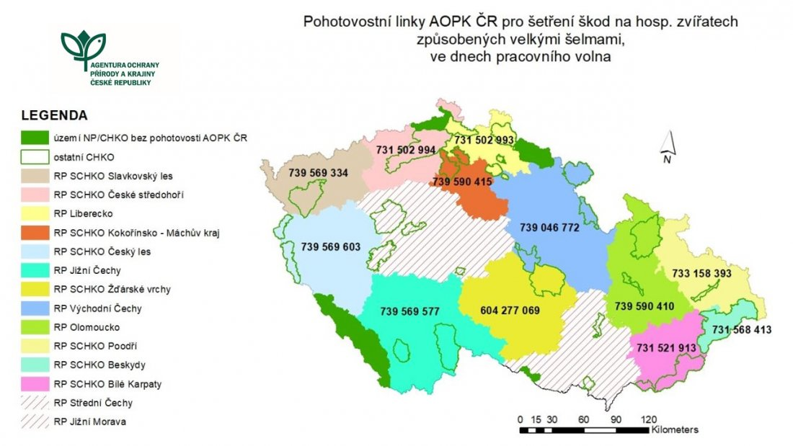

Veškeré potřebné informace týkající se škod způsobených velkými šelmami naleznete na stránkách: www.navratvlku.cz.

